LÍNEAS ARGUMENTATIVAS.

DEBERES DE LAS AUTORIDADES. El derecho humano de acceso a la información pública es un derecho humano constitucionalmente reconocido en consecuencia todas las autoridades en el ámbito de sus competencias tienen la obligación de respetarlo, protegerlo y garantizarlo.

PRORROGAS INDEBIDAS. La simple referencia a la búsqueda de la información no es razón suficiente, fundada ni motivada, para determinar una prórroga para gestionar y atender una solicitud de acceso a la información pública y, en realidad, se acerca más a un acto de negligencia o descuido por parte del Sujeto Obligado.

RESPUESTAS IMPRECISAS O INCOMPLETAS, DEBER DE REPARACIÓN. Es obligación de todas las autoridades, promover, respetar y garantizar los derechos humanos, entre ellos el de acceso a la información pública, por lo que las respuestas ilegibles, imprecisas o incompletas generan una afectación inicial susceptible de ser reparada mediante el recurso de revisión.

INFORMACIÓN CONFIDENCIAL, CLASIFICACIÓN DE LA. Si la información, con la que se pueda responder a una solicitud de información, contiene datos personales se deberá de realizar su clasificación como información confidencial, atendiendo las formalidades establecidas por la Ley de la materia y los lineamientos generales en materia de clasificación y desclasificación de la información, así como para la elaboración de versiones públicas, de manera previa a su entrega al solicitante, de lo contrario los servidores públicos involucrados incurrirán en responsabilidad.

VERSIONES PÚBLICAS, DE LA ELABORACIÓN DE LAS. Los Sujetos Obligados deberán de elaborar las versiones públicas de aquella información que consideren susceptible de clasificarse, debiendo de considerar las formalidades que establece la normatividad aplicable, entre las cuales se encuentra la emisión del acuerdo respectivo del comité de transparencia, el que deberá adjuntarse a la respuesta, de lo contrario, se considerarán documentos alterados o de clasificación fraudulenta. En virtud de que el documento que se entrega deberá estar acompañado del acuerdo en donde se explique qué tipo de datos se están testando y la razón de ello, para que el particular conozca los efectos de la clasificación y no acceda a un documento que esté simplemente tachado.

ÍNDICE.

ANTECEDENTES 4
CONSIDERANDO 8
PRIMERO. De la competencia 8
SEGUNDO. De la oportunidad y procedibilidad. 9
TERCERO. Del planteamiento de la Litis. 9
CUARTO. De previo y especial pronunciamiento. 11
QUINTO. Del estudio y resolución del asunto. 12
SEXTO. De la elaboración de la versión pública y el acuerdo de clasificación como información confidencial. 33
R E S O L U T I V O S 45

Resolución del Pleno del Instituto de Transparencia, Acceso a la Información Pública y Protección de Datos Personales del Estado de México y Municipios, con domicilio en Metepec, Estado de México; de fecha veintidós (22) de noviembre de dos mil dieciocho.
VISTO el expediente electrónico formado con motivo del recurso de revisión 03493/INFOEM/IP/RR/2018, promovido por ----------------------------------, en su calidad de RECURRENTE, en contra de la respuesta del Ayuntamiento de Ocoyoacac, en lo sucesivo el SUJETO OBLIGADO, se procede a dictar la presente resolución, con base en los siguientes:

ANTECEDENTES

- El día catorce (14) de agosto de dos mil dieciocho, -------------------------------, presentó ante el SUJETO OBLIGADO vía Sistema de Acceso a la Información Mexiquense SAIMEX, la solicitud de información pública registrada con el número 03493/OCOYOAC/IP/2018, mediante la cual solicitó:

“QUISIERA SABER EL NOMBRE DE LOS SERVIDORES PÚBLICOS QUE CUENTAN CON FONDO REVOLVENTE, LA CANTIDAD QUE SE LES ASIGNA DE FORMA MENSUAL. DESEO CONCOCER EL LISTADO DE LOS PROVEDORES QUE HAN VENDIDO O COMERCIALIZADO CON EL AYUNTAMIENTO DEL 2016 A LA FECHA, DONDE MUESTREN NOMBRE DE LA COMERCIALIZADORA, RAZON SOCIAL, Y CANTIDAD QUE SE LES HA PAGADO ASI COMO LO QUE SE LES ADEUDA, TAMBIEN CADA UNO DE LOS CONTRATOS PARA LLEVAR ACABO DICHAS ACCIONES ENTRE EL AYUNTAMIENTO Y EMPRESA PROVEEDORA..” (Sic).

- Se hace constar que se señaló como modalidad de entrega de la información: a través del Sistema de Acceso a la Información Mexiquense (SAIMEX).

- El día cuatro (04) de septiembre del año dos mil dieciocho el SUJETO OBLIGADO solicitó prórroga a efecto de proporcionar su respuesta; sin embargo, es de apreciar que no se advierten las razones de manera fundada o motivada para solicitar la ampliación de plazo para emitir respuesta, por lo anterior es de referir que nos encontramos ante una prorroga indebida.

- En fecha trece (13) de septiembre del año dos mil dieciocho, el SUJETO OBLIGADO emitió su respectiva respuesta a la solicitud de información presentada, a través del escrito siguiente:

“Ocoyoacac, México a 13 de Septiembre de 2018
Nombre del solicitante: -----------------------------------
Folio de la solicitud: 00050/OCOYOAC/IP/2018

En respuesta a la solicitud recibida, nos permitimos hacer de su conocimiento que con fundamento en el artículo 53, Fracciones: II, V y VI de la Ley de Transparencia y Acceso a la Información Pública del Estado de México y Municipios, le contestamos que:
Ajunto al presente, oficio signado por el L.A. Alfredo Paiza González, Director General de Administración, por medio del cual da atención a su solicitud de información. Así mismo, transcribo la respuesta otorgada por el servidor público habilitado por parte de la Tesorería Municipal: "En atención a su solicitud le informo que las personas que cuentan con fondo revolvente son: Diana Pérez Barragán $20,000.00 mensuales Carmelo Rosales Valle $10,000.00 mesuales"

ATENTAMENTE
Gamaliel Ibarra Contreras” (Sic)

- A dicha respuesta se anexó un (01) archivo electrónico a saber, el cual únicamente se refiere ya que es de conocimiento de las partes:

- 50-2018 DGA.PDF: Correspondiente a un documento electrónico que en tres (03) hojas contiene el oficio ACO/DIR.GRAL.ADMON/118/18 de fecha trece (13) de septiembre del dos mil dieciocho, suscrito por el Director General de Administración y dirigido al titular de la Unidad de Trasparencia, mediante el cual refiere que la información solicitada se encuentra disponible en el portal de Información Pública de Oficio Mexiquense (IPOMEX) así como el procedimiento para acceder a la misma.

- El día diecinueve (19) de septiembre de dos mil dieciocho, estando en tiempo y forma, ----------------------------------, interpuso recurso de revisión en contra de la respuesta anteriormente referida, señalando como:

- Acto impugnado: “no me entregaron la información solicitada. quieren engañar que en el portal de transparencia viene dicha información..” (Sic).

Razones o Motivos de inconformidad: “no me entregan la información solicitada. además de no cumplir con la información publicada en el ipomex de ocoyoacac, no dan la información.” (Sic).

- Se registró el recurso de revisión bajo el número de expediente al rubro indicado, asimismo con fundamento en lo dispuesto por el artículo 185 fracción I de la Ley de Transparencia y Acceso a la Información Pública del Estado de México y Municipios se turnó al Comisionado José Guadalupe Luna Hernández con el objeto de su análisis.

- El Comisionado Ponente con fundamento en lo dispuesto por el artículo 185 fracción II de la Ley de la materia, a través del acuerdo de admisión de veinticinco (25) de septiembre de dos mil dieciocho, puso a disposición de las partes el expediente electrónico vía Sistema de Acceso a la Información Mexiquense SAIMEX a efecto de que en un plazo máximo de siete días manifestaran lo que a derecho convinieran, ofrecieran pruebas y alegatos según correspondiese al caso concreto, de ésta forma para que el SUJETO OBLIGADO presentara el Informe Justificado procedente. Situación que no concurrió por las partes.

- El Comisionado Ponente decretó el cierre de instrucción mediante acuerdo de fecha veintitrés (23) de octubre de dos mil dieciocho, por lo que, ordenó turnar el expediente a resolución, misma que ahora se pronuncia.

- El día doce (12) de noviembre de dos mil dieciocho y con fundamento en el artículo 181 tercer párrafo de la Ley de Transparencia y Acceso a la Información Pública del Estado de México y Municipios, se notificó que el plazo de 30 días para resolver los recursos de revisión, serían ampliados por un periodo de 15 días hábiles adicionales, debido a la naturaleza, complejidad del asunto y para un mejor estudio.

CONSIDERANDO

PRIMERO. De la competencia

- Este Instituto de Transparencia, Acceso a la Información Pública y Protección de Datos Personales del Estado de México y Municipios, es competente para conocer y resolver del presente recurso de conformidad con el artículo: 6, apartado A, fracción IV de la Constitución Política de los Estados Unidos Mexicanos; 5, párrafos vigésimo, vigésimo primero y vigésimo segundo fracciones IV y V de la Constitución Política del Estado Libre y Soberano de México; artículos 1, 2 fracción II, 13, 29, 36 fracciones I y II, 176, 178, 179, 181 párrafo tercero y 185 de la Ley de Transparencia y Acceso a la Información Pública del Estado de México y Municipios; y 10, 7, 9 fracciones I y XXIV, y 11 del Reglamento Interior del Instituto de Transparencia, Acceso a la Información Pública y Protección de Datos Personales del Estado de México y Municipios.

SEGUNDO. De la oportunidad y procedencia.

- El medio de impugnación fue presentado a través del SAIMEX, en el formato previamente aprobado para tal efecto y dentro del plazo legal de quince días hábiles otorgados; para el caso en particular es de señalar que el SUJETO OBLIGADO emitió su respuesta el trece (13) de septiembre del dos mil dieciocho, de tal forma que el plazo para interponer el recurso transcurrió del día catorce (14) de septiembre, al cuatro (04) de octubre de dos mil dieciocho. En consecuencia, si la hoy RECURRENTE presentó su inconformidad el día diecinueve (19) de septiembre de la presente anualidad, se encuentran dentro de los márgenes temporales previstos en el artículo 178 de la Ley de Transparencia y Acceso a la Información Pública del Estado de México y Municipios.

- Por otro lado, el escrito contiene las formalidades previstas por el artículo 180 último párrafo de la Ley de la materia actual, por lo que es procedente que este Instituto de Transparencia, Acceso a la Información Pública y Protección de Datos Personales del Estado de México y Municipios, conozca y resuelva el presente recurso.

TERCERO. Del planteamiento de la Litis.

- La particular, mediante su solicitud de información, esencialmente requirió al Ayuntamiento de Ocoyoacac, la siguiente información:

- El nombre de los servidores públicos que cuentan con fondo revolvente, la cantidad que se les asigna de forma mensual.

- Listado de los proveedores que han vendido o comercializado con el ayuntamiento del 2016 a la fecha, donde muestren nombre de la comercializadora, razón social, y cantidad que se les ha pagado así como lo que se les adeuda.

- Los contratos para llevar a cabo dichas acciones y empresas proveedoras.

- En su respuesta, el SUJETO OBLIGADO refiere que parte de la información solicitada se encuentra en el portal de Información Pública de Oficio Mexiquense (IPOMEX), así como el procedimiento para acceder a la misma.

- Por su parte, la RECURRENTE en términos generales se inconformó dentro del recurso de revisión materia de ésta resolución, porque a su consideración el SUJETO OBLIGADO con su respuesta le negó el acceso a la información solicitada pues a su decir en el portal de trasparencia no se aprecia la misma.

- El SUJETO OBLIGADO no rindió su Informe Justificado para manifestar lo que a su derecho asistiera y conviniera.

- En dichas condiciones el presente recurso de revisión se circunscribe a determinar si el SUJETO OBLIGADO con su respuesta a la solicitud satisface el derecho de acceso a la información o por el contrario actualiza la causal de procedencia prevista en el artículo 179 fracciones V y VI, de la Ley de Transparencia y Acceso a la Información del Estado de México y Municipios.

CUARTO. De previo y especial pronunciamiento.

- No pasa inadvertido para este resolutor que el SUJETO OBLIGADO solicitó una prórroga la cual según se parecía resulta indebida además de que carece de toda fundamentación y motivación, y que si bien, fue otorgada, carece de toda validez, de conformidad con lo dispuesto por el artículo 163 de la ley de la materia que señala lo siguiente:

“Artículo 163. La Unidad de Transparencia deberá notificar la respuesta a la solicitud al interesado en el menor tiempo posible, que no podrá exceder de quince días hábiles, contados a partir del día siguiente a la presentación de aquélla.

Excepcionalmente, el plazo referido en el párrafo anterior podrá ampliarse hasta por siete días hábiles más, siempre y cuando existan razones fundadas y motivadas, las cuales deberán ser aprobadas por el Comité de Transparencia, mediante la emisión de una resolución que deberá notificarse al solicitante, antes de su vencimiento. No podrán invocarse como causales de ampliación del plazo motivos que supongan negligencia o descuido del sujeto obligado en el desahogo de la solicitud.”

- Solo en aquellos casos excepcionales el SUJETO OBLIGADO podrá solicitar se amplíe el termino de quince días para proporcionar respuesta a cualquier solicitud de información, plazo que podrá ser prorrogado por otros siete días más, siempre y cuando medien razones que justifiquen la ampliación, las cuales deberán estar fundadas y motivadas, mismas que deberán ser aprobadas por los integrantes de su comité de transparencia mediante la emisión de una resolución que deberá notificarse al solicitante.

- Lo cual implica una alta responsabilidad, toda vez que dicha prorroga deberá recaer en un documento, debidamente validado y formado por los integrantes del comité, lo cual evidentemente no ocurrió en el presente asunto, ocasionando una afectación directa al derecho de acceso a la información pública, toda vez que el Titular de la Unidad de Transparencia, actuando en forma individual requirió la prórroga, sin que existiera de por medio razones fundadas y motivadas, mucho menos existió un documento emitido por el comité de transparencia, violentando lo dispuesto en el artículo 163 de la Ley de Transparencia y Acceso a la Información Pública del Estado de México y Municipios.

QUINTO. Del estudio y resolución del asunto.

Del deber de las autoridades de promover, respetar, proteger, y garantizar el derecho de acceso a la información pública.

- Es menester precisar que este Órgano Garante parte de que el Derecho de Acceso a la Información Pública, es un derecho humano reconocido en el Pacto de Derechos Civiles y Políticos en su artículo 19.2; en la Convención Americana sobre Derechos Humanos en su artículo 13.1; en el artículo sexto de la Constitución Política de los Estados Unidos Mexicanos y en el artículo quinto de la Particular del Estado de México, por lo que al respecto el SUJETO OBLIGADO debe ser cuidadoso del debido cumplimiento de las obligaciones constitucionales que se le imponen, en consecuencia, a todas las autoridades, en el ámbito de su competencia, según lo dispone el tercer párrafo del artículo primero de la Constitución Política de los Estados Unidos Mexicanos al señalar la obligación de “promover, respetar, proteger y garantizar los derechos humanos”, entre los cuales se encuentra dicho derecho.

- Ahora bien, el Derecho de Acceso a la Información Pública se define como: La igualdad de oportunidades para recibir, buscar e impartir información en posesión de cualquier autoridad, entidad, órgano y organismo de los poderes Ejecutivo, Legislativo y Judicial, órganos autónomos, partidos políticos, fideicomisos y fondos públicos, así como de cualquier persona física, moral o sindicato que reciba y ejerza recursos públicos o realice actos de autoridad en el ámbito federal, estatal y municipal, que se constituye como una herramienta fundamental para ejercer el control democrático de las gestiones estatales, de forma tal que puedan cuestionar, indagar y considerar si se está dando un adecuado cumplimiento a las funciones públicas, fomentando la transparencia de las actividades estatales y promoviendo la responsabilidad de los funcionarios sobre su gestión pública, que permite saber qué están haciendo los gobiernos por sus pueblos, sin lo cual la verdad languidecería y la participación en el gobierno permanecería fragmentada.

- Por lo anterior, se deduce que el derecho de acceso a la información pública es un derecho humano constitucionalmente reconocido; en consecuencia, todas las autoridades en el ámbito de sus competencias, funciones y atribuciones tienen la obligación de respetarlo, protegerlo y garantizarlo.

- En el caso concreto que nos ocupa analizar, el particular requirió del Ayuntamiento de Ocoyoacac el nombre y la cantidad que se les asigna a los servidores públicos que cuentan con fondo revolvente, listado de proveedores que han comercializado con el ayuntamiento desde el año 2016 a la fecha, donde se muestre el nombre de la comercializadora, razón social y cantidad que se les ha pagado, así como lo que se les adeuda, contratos para llevar acabo dichas acciones entre el ayuntamiento y empresa proveedora; siendo importante señalar que el SUJETO OBLIGADO respondió parcialmente a la solicitud presentada, pues no refirió adecuadamente el procedimiento para acceder a la información en medios electrónicos, lo que constituye una afectación indiscutible al derecho humano de acceso a la información pública y en este sentido, el artículo primero Constitucional de forma clara y precisa dispone que como consecuencia de la obligación que tienen las autoridades de promover, respetar, proteger y garantizar el derecho humano, el Estado deberá prevenir, investigar, sancionar y reparar las violaciones a los derechos humanos.

- En este orden de ideas, la Ley de Transparencia y Acceso a la Información Pública del Estado de México y Municipios, cuyo objeto es establecer principios, bases generales y procedimientos para tutelar y garantizar la transparencia y el derecho humano de acceso a la información pública en posesión de los sujetos obligados; en su artículo 176 establece que el recurso de revisión es la garantía secundaria mediante la cual se pretende reparar cualquier posible afectación al derecho de acceso a la información pública, siendo éste el medio a través del cual, este Órgano Garante después de realizar el análisis al procedimiento de acceso a la información, podrá determinar la posible afectación y, de ser el caso, ordenar la reparación a la violación del derecho en cuestión.

II. De la información puesta disposición.

- Derivado del Planteamiento de la Litis, se procede analizar el contenido íntegro de las actuaciones que obran en el expediente electrónico, y así este Órgano Garante esté en posibilidad de dictar la resolución correspondiente, tomando en consideración los elementos aportados por las partes y apegándose en todo momento al principio de máxima publicidad de acuerdo a lo establecido en el artículo 8 de la Ley de Transparencia y Acceso a la Información Pública del Estado de México y Municipios.

- En ese tenor, es pertinente mencionar que el SUJETO OBLIGADO no niega la existencia de la información solicitada, sino por el contrario, al emitir respuesta a la solicitud de acceso a la información, asevera su existencia, por lo que el estudio de la naturaleza jurídica de la información solicitada, en el caso concreto, se obvia.

- Lo anterior es así, ya que el estudio enunciado tiene por objeto determinar si el SUJETO OBLIGADO genera, posee o administra la información solicitada; sin embargo, en aquellos casos en que éste la asume, ello efectivamente está en su poder; por consiguiente, sería ocioso y a nada práctico nos conduciría su estudio, ya que, se insiste, la información pública solicitada fue asumida por el SUJETO OBLIGADO.

- No obstante, conviene resaltar que de acuerdo a la Ley de Transparencia vigente en la entidad, se entiende que la información pública es toda aquella que sea generada, obtenida, adquirida, transformada, administrada o en posesión de los SUJETOS OBLIGADOS, misma que debe ser accesible de manera permanente a cualquier persona, siempre privilegiando el principio de máxima publicidad, como se prevé su artículo 4, segundo párrafo:

“Artículo 4. (…)

Toda la información generada, obtenida, adquirida, transformada, administrada o en posesión de los sujetos obligados es pública y accesible de manera permanente a cualquier persona, en los términos y condiciones que se establezcan en los tratados internacionales de los que el Estado mexicano sea parte, en la Ley General, la presente Ley y demás disposiciones de la materia, privilegiando el principio de máxima publicidad de la información. Solo podrá ser clasificada excepcionalmente como reservada temporalmente por razones de interés público, en los términos de las causas legítimas y estrictamente necesarias previstas por esta Ley. …”

(Énfasis añadido)

- En ese tenor, uno de los objetivos con los que cuenta la Ley de Transparencia es el de garantizar a toda persona el derecho de acceso a la información pública, mediante los procedimientos establecidos, de forma sencilla, expedita, oportuna y gratuita, y con ello contribuir a la mejora de procedimientos y mecanismos que permitan trasparentar la gestión pública y mejora la toma decisiones, a través de la difusión de la información que obra en poder de los Sujetos Obligados.

- Asimismo el artículo 18 de dicha Ley refiere que los Sujetos Obligados cuentan con la obligación de documentar todos los actos que deriven de sus atribuciones, funciones y competencias desde su origen la eventual y reutilización de la información que generen, por lo tanto toda la información que sea generada, poseída y administrada, es pública y accesible de manera permanente a cualquier persona, privilegiando el principio de máxima publicidad de la misma. Además debe ser proporcionada siempre y cuando se halle en los archivos documentales de los Sujeto Obligados y en las condiciones que se encuentre, la cual no podrá sufrir modificaciones o procesamiento.

- De la misma forma, el artículo 160 de la Ley General de Transparencia y Acceso a la Información Pública establece lo seguiste:

“Artículo 160. Los sujetos obligados deberán otorgar acceso a los documentos que se encuentren en sus archivos o que estén obligados a documentar de acuerdo con sus facultades, competencias o funciones en el formato que el solicitante manifieste, de entre aquellos formatos existentes, conforme a las características físicas de la información o del lugar donde se encuentre así lo permita.”

- Además la Ley de Transparencia y Acceso a la Información Pública del Estado de México y Municipios, prevé en su artículo 23 fracción IV que son Sujetos Obligados a Transparentar y permitir el acceso a su información y proteger los datos que obren en su poder:

“IV.- Los ayuntamientos y las dependencias, organismos, órganos y entidades de la administración municipal;”

- Puntualizado lo anterior es preciso señalar de nueva cuenta que por una aparte el particular solicito conocer “el nombre de los servidores públicos que cuentan con fondo revolvente, la cantidad que se les asigna de forma mensual” a lo cual el SUJETO OBLIGADO refirió que"en atención a su solicitud le informo que las personas que cuentan con fondo revolvente son: Diana Pérez Barragán $20,000.00 mensuales Carmelo Rosales Valle $10,000.00 mesuales", en ese sentido, este resolutor estima que el requerimiento realizado queda atendido, en razón de que se refieren el nombre de los servidores públicos que cuentan con dicho fondo y el monto del mismo.

- Además, de que este Instituto, no está facultado para pronunciarse sobre la veracidad de la información proporcionada, ello en virtud de que no existe precepto legal alaguno que en la Ley de la materia permita que, vía recurso de revisión, se pronuncie al respecto. Sirve de apoyo a lo anterior el criterio 31/10 emitido por el entonces Instituto Federal de Acceso a la Información y Protección de Datos Personales (IFAI), actualmente Instituto Nacional de Trasparencia, Acceso a la Información y Protección de Datos Personales (INAI) que a la letra dice:

“El Instituto Federal de Acceso a la Información y Protección de Datos no cuenta con facultades para pronunciarse respecto de la veracidad de los documentos proporcionados por los Sujetos Obligados. El Instituto Federal de Acceso a la Información y Protección de Datos es un órgano de la Administración Pública Federal con autonomía operativa, presupuestaria y de decisión, encargado de promover y difundir el ejercicio del derecho de acceso a la información; resolver sobre la negativa de las solicitudes de acceso a la información; y proteger los datos personales en poder de las dependencias y entidades. Sin embargo, no está facultado para pronunciarse sobre la veracidad de la información proporcionada por las autoridades en respuesta a las solicitudes de información que les presentan los particulares, en virtud de que en los artículos 49 y 50 de la Ley Federal de Transparencia y Acceso a la Información Pública Gubernamental no se prevé una causal que permita al Instituto Federal de Acceso a la Información y Protección de Datos conocer, vía recurso revisión, al respecto.”

Expedientes:
2440/07 Comisión Federal de Electricidad - Alonso Lujambio Irazábal
0113/09 Instituto de Seguridad y Servicios Sociales de los Trabajadores del Estado – Alonso Lujambio Irazábal
1624/09 Instituto Nacional para la Educación de los Adultos - María Marván Laborde
2395/09 Secretaría de Economía - María Marván Laborde
0837/10 Administración Portuaria Integral de Veracruz, S.A. de C.V. – María Marván Laborde”

- Por otra parte el particular requirió “el listado de los provedores que han vendido o comercializado con el ayuntamiento del 2016 a la fecha, donde muestren nombre de la comercializadora, razon social, y cantidad que se les ha pagado asi como lo que se les adeuda, tambien cada uno de los contratos para llevar acabo dichas acciones entre el ayuntamiento y empresa proveedora”, en tal virtud el SUJETO OBLIGADO refirió que la información solicitada podía ser consultada en el portal de Información Pública de Oficio Mexiquense (IPOMEX) como a continuación se observa:
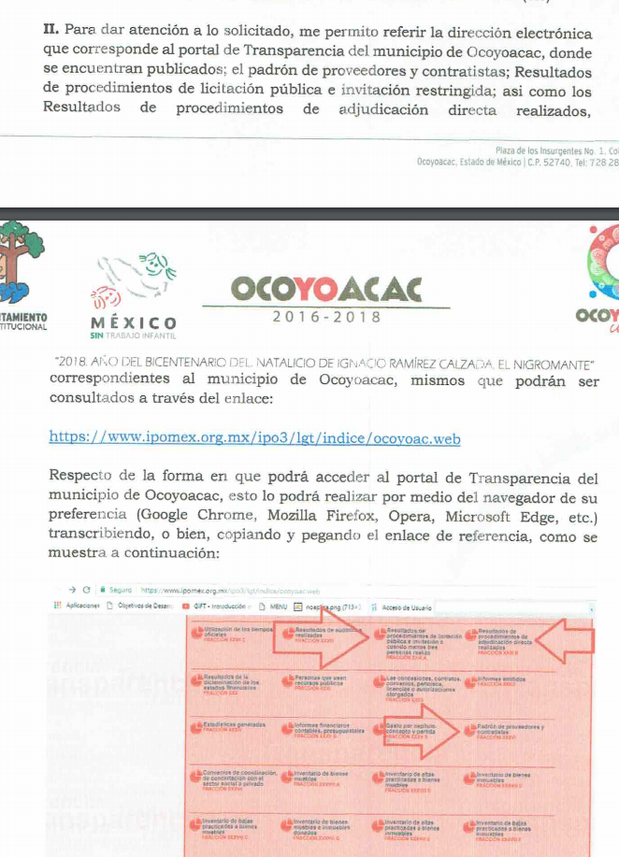



- Ahora bien, para mejor proveer, este resolutor tuvo a bien verificar la dirección electrónica señalada por el SUJETO OBLIGADO, https://www.ipomex.org.mx/ipo3/lgt/indice/ocoyoac.web, de lo cual se obtuvo que, en efecto, enlaza al portal de Información Pública de Oficio Mexiquense del Ayuntamiento de Ocoyoacac:

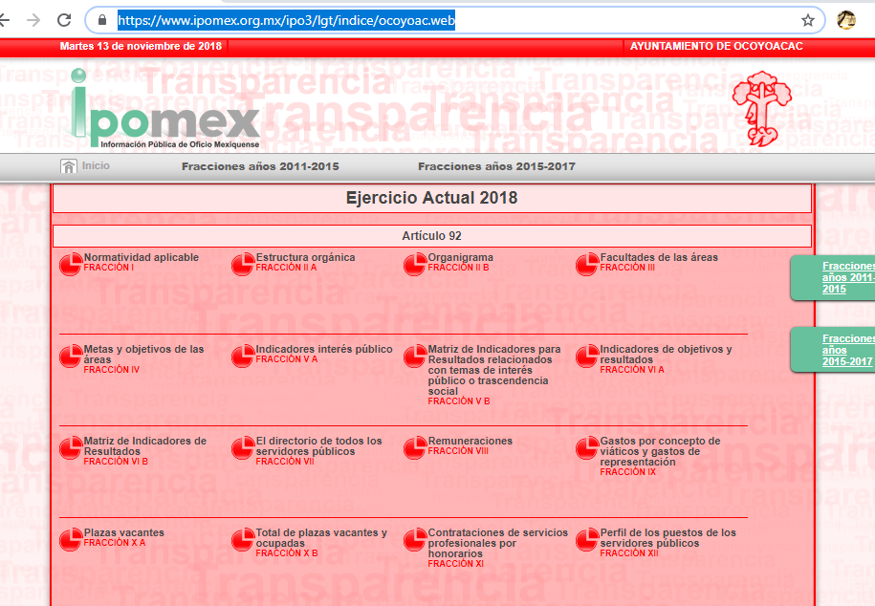

- Consecuentemente, el particular refirió a través del medio de impugnación que hoy nos ocupa que “no me entregan la información solicitada. además de no cumplir con la información publicada en el ipomex de ocoyoacac, no dan la información.”, en ese sentido y bajo el mandato constitucional que impone a este órgano garante la tutela del derecho de acceso a la información pública, se procedió a examinar los apartados señalados por el SUJETO OBLIGADO a efecto de constatar que la información efectivamente se apreciara como se observa a continuación:

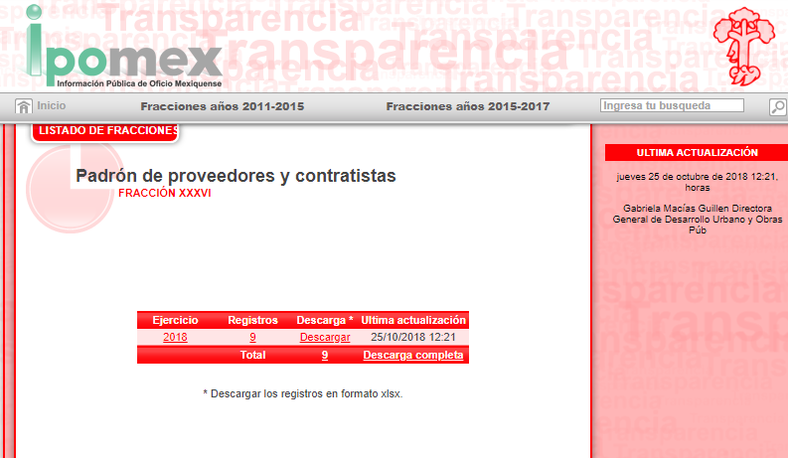

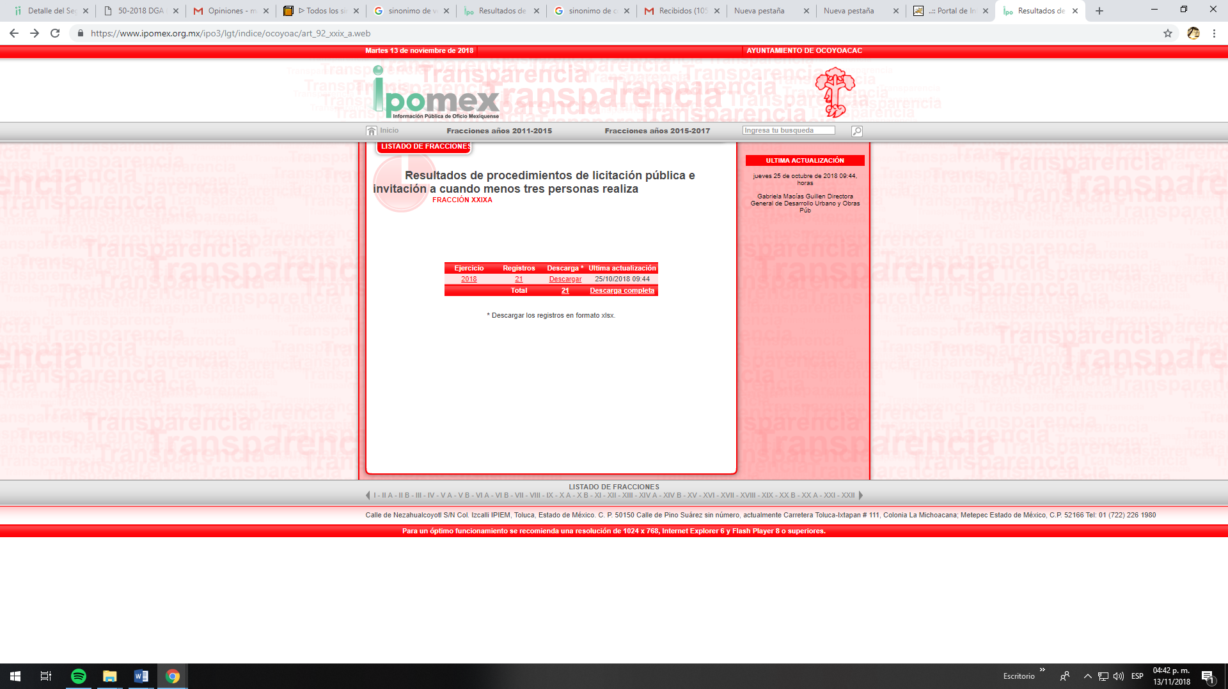
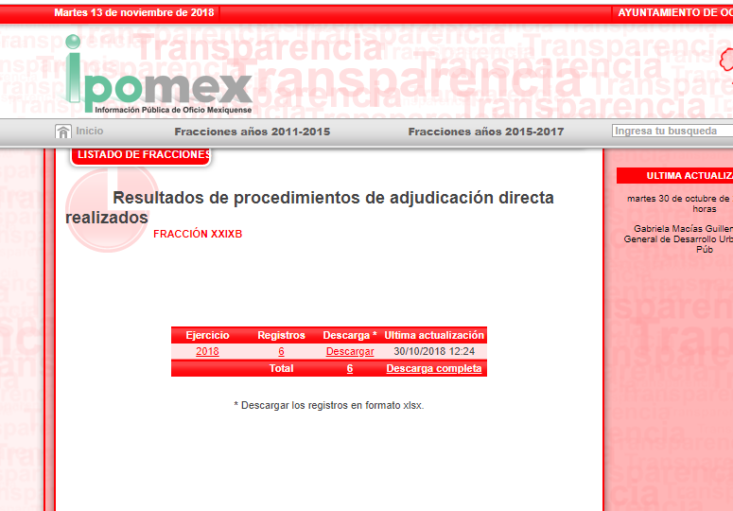

- En ese sentido es oportuno traer a contexto el artículo 161 de la ley de Transparencia y Acceso a la Información Pública del Estado de México y Municipios que refiere lo siguiente:

Artículo 161. Cuando la información requerida por el solicitante ya esté disponible al público en medios impresos, tales como libros, compendios, trípticos, registros públicos, en formatos electrónicos disponibles en Internet o en cualquier otro medio, se le hará saber por el medio requerido por el solicitante la fuente, el lugar y la forma en que puede consultar, reproducir o adquirir dicha información en un plazo no mayor a cinco días hábiles. La fuente deberá ser precisa y concreta y no debe implicar que el solicitante realice una búsqueda en toda la información que se encuentre disponible.

- Derivado del estudio del artículo antes vertido, no es posible tener por atendida la solicitud del particular, toda vez que, como es de apreciarse, si bien es cierto el SUJETO OBLIGADO refiere la fuente y el lugar donde se puede consultar la información, esto es la dirección electrónica del portal del trasparencia y las fracciones aplicables, no refiere la forma en que el particular puede consultar la misma lo que además implica que el solicitante realice una búsqueda en todos los registros disponibles, así por otro lado se advierte que el particular es muy preciso al referir que requiere la información de los años 2016 a lo que va del 2018, en ese sentido, la información vertida tampoco atiende lo peticionado en ese sentido, pues la información que consta y refiere el sujeto obligado es del ejercicio 2018.

- Así las cosas, en el caso concreto, conforme a lo dispuesto en las fracciones XXIX, XXXI, XXXII y XXXVI, del artículo 92 de la Ley de Transparencia y Acceso a la Información Pública de la entidad, la información peticionada constituye una obligación en materia de transparencia a cargo del SUJETO OBLIGADO, quien tiene el deber de generar y publicar lo siguiente:

Artículo 92. Los sujetos obligados deberán poner a disposición del público de manera permanente y actualizada de forma sencilla, precisa y entendible, en los respectivos medios electrónicos, de acuerdo con sus facultades, atribuciones, funciones u objeto social, según corresponda, la información, por lo menos, de los temas, documentos y políticas que a continuación se señalan:

XXIX. La información sobre los procesos y resultados sobre procedimientos de adjudicación directa, invitación restringida y licitación de cualquier naturaleza, incluyendo la versión pública del expediente respectivo y de los contratos celebrados, que deberán contener, por los menos, lo siguiente:

a) De licitaciones públicas o procedimientos de invitación restringida:

1) La convocatoria o invitación emitida, así como los fundamentos legales aplicados para llevarla a cabo;
2) Los nombres de los participantes o invitados;
3) El nombre del ganador y las razones que lo justifican;
4) El área solicitante y la responsable de su ejecución;
5) Las convocatorias e invitaciones emitidas;
6) Los dictámenes y fallo de adjudicación;
7) El contrato y, en su caso, sus anexos;
8) Los mecanismos de vigilancia y supervisión, incluyendo en su caso, los estudios de impacto urbano y ambiental, según corresponda;
9) La partida presupuestal, de conformidad con el clasificador por objeto del gasto, en el caso de ser aplicable;
10) Origen de los recursos especificando si son federales, estatales o municipales, así como el tipo de fondo de participación o aportación respectiva;
11) Los convenios modificatorios que, en su caso, sean firmados, precisando el objeto y la fecha de celebración;
12) Los informes de avance físico y financiero sobre las obras o servicios contratados; 13) El convenio de terminación; y
14) El finiquito.
b) De las adjudicaciones directas:
1) La propuesta enviada por el participante;
2) Los motivos y fundamentos legales aplicados para llevarla a cabo;
3) La autorización del ejercicio de la opción;
4) En su caso, las cotizaciones consideradas, especificando los nombres de los proveedores y sus montos;
5) El nombre de la persona física o jurídica colectiva adjudicada;
6) La unidad administrativa solicitante y la responsable de su ejecución;
7) El número, fecha, el monto del contrato y el plazo de entrega o de ejecución de los servicios u obra;
8) Los mecanismos de vigilancia y supervisión, incluyendo, en su caso, los estudios de impacto urbano y ambiental, según corresponda;
9) Los informes de avance sobre las obras o servicios contratados;
10) El convenio de terminación; y
11) El finiquito.

XXXI. Los montos, criterios, convocatorias y listado de personas físicas o jurídicas colectivas, a quienes, por cualquier motivo, se les asigne o permita usar recursos públicos o, en los términos de las disposiciones jurídicas aplicables, realicen actos de autoridad. Asimismo, los informes que dichas personas les entreguen sobre el uso y destino de dichos recursos;

XXXII. Las concesiones, contratos, convenios, permisos, licencias o autorizaciones otorgados, especificando los titulares de aquéllos, debiendo publicarse su objeto, nombre o razón social del titular, vigencia, tipo, términos, condiciones, monto y modificaciones, así como si el procedimiento involucra el aprovechamiento de bienes, servicios y/o recursos públicos;

XXXVI. Padrón de proveedores y contratistas;

- Así, el SUJETO OBLIGADO tiene facultades y atribuciones para contar con la información solicitada de conformidad con el artículo 19 de la Ley de Transparencia y Acceso a la Información Pública del Estado de México y Municipios.

Artículo 19. Se presume que la información debe existir si se refiere a las facultades, competencias y funciones que los ordenamientos jurídicos aplicables otorgan a los sujetos obligados.
…
- Resulta necesario establecer que el derecho de acceso a la información pública es un derecho fundamental reconocido a todas las personas en el artículo 6 de la Constitución Política de los Estados Unidos Mexicanos, 13 párrafos 1 y 2 del Pacto de San José de Costa Rica, 11, 12, 13 de la Ley General de Transparencia y Acceso a la Información Pública y 5 de la Constitución Política del Estado Libre y Soberano de México; y, razón por la cual todos los órganos del Estado están obligados no sólo a reconocerlo sino aún más, a salvaguardarlo y en caso de contravención, a este Instituto le corresponde restituirlo.

- En efecto, el derecho fundamental de acceso a la información pública se desarrolla en varias vertientes:

- Impone al Estado la obligación de protegerlo. Esto es, es suficiente con que una persona realice una solicitud de información para que la autoridad la atienda y entregue lo solicitado, salvo excepciones limitadas.

- Impone la obligación a todos los organismos de transparentar sus acciones como una forma cotidiana de actuar; de garantizar el acceso a la información pública a través de tener disponible en cualquier momento la información sin necesidad de que medie una solicitud del particular.

- Otorga a todos los documentos en posesión de las autoridades la calidad de públicos y únicamente pueden ser reservados temporalmente por razones de interés público y en los términos expresamente señalados en la ley.

- Este derecho se rige por el principio de máxima publicidad, es decir, la información que generan, administren o posean los organismos públicos son documentos de acceso a cualquier persona y para su restricción debe existir un bien jurídico mayor que proteger.
- Impone al Legislativo la obligación de crear una ley que establezca los procedimientos para su protección, respeto y difusión.

- Impone el derecho de una persona de buscar, recibir y difundir información en poder del gobierno u administraciones públicas.

- Por tanto, para que los SUJETOS OBLIGADOS hagan efectivo el derecho de las personas de buscar, recibir y difundir información pública, información que los SUJETOS OBLIGADOS generen, administren o posean, y que deben poner a disposición de los particulares los documentos en los que conste el ejercicio de sus atribuciones legales o que por cualquier circunstancia obre en sus archivos.

- Es necesario precisar que la transparencia es un principio jurídico que se concreta especialmente en el derecho fundamental de acceder a la información pública y que la aplicación del principio de transparencia y el respeto y garantía del derecho de acceder a la información pública, son elementos indispensables para afirmar que existe un verdadero estado social y democrático de derecho, en el cual todas las personas pueden participar activamente en los asuntos que las afecten y una Administración Pública comprometida con el bienestar general.

- Por otra parte, tenemos la rendición de cuenta pública; que supone la capacidad de las instituciones para hacer responsables a los gobernantes de sus actos y decisiones en los distintos niveles de poder, eso permite evitar, prevenir y en su caso, castigar el abuso de poder u actos de corrupción.

- Por lo tanto, el principio de la rendición de cuentas y la transparencia encuentran un objetivo en común, buscar conciliar el interés colectivo con el interés particular de los gobernantes, si los gobernantes, funcionarios, representantes y líderes políticos, es decir, todos los que dispongan de algún poder político, saben que puedan ser llamados a cuentas, que su acción política, su desempeño gubernamental y sus decisiones podrán generar efectos positivos o negativos a su interés personal, tendrán mayor diligencia en el momento de ejercer el poder y atenderán, tanto el interés colectivo como la relación de medios y fines en el quehacer gubernamental, precisamente para que el resultado de sus resoluciones no afecte o perjudique el interés general o el particular de sus gobernados y representados.

- La Constitución Política de los Estados Unidos Mexicanos, adopta la ratio decidendi en la sentencia de la Corte Interamericana de Derechos Humanos, de que en principio es posible acceder a toda información pública, salvo que la ley de manera justificada, proporcionada y razonable establezca alguna restricción a dicho acceso, de modo que las restricciones están limitadas en el tiempo, pues el principio acogido es el de la máxima publicidad. Obviamente, este acceso se garantiza sin menoscabo de la intimidad de la vida privada y de los datos personales.

- Por estas razones las leyes de transparencia y acceso a la información en México, tienen como objetivo primordial el garantizar que los ciudadanos puedan solicitar documentos que poseen las instituciones gubernamentales.

- En efecto, la Ley de Transparencia y Acceso a la Información Pública del Estado de México y Municipios, su propósito es transparentar el ejercicio de la función pública, tutelar y garantizar a toda persona, el ejercicio del derecho de acceso a la información pública, a sus datos personales, así como a la corrección y supresión de éstos y proteger los datos personales que se encuentren en posesión de los sujetos obligados.

- Así, una vez establecido lo anterior, como ya se advirtió además el sujeto obligado asume que cuenta con la información, pues si la misma consta en su portal de Información Pública de Oficio de Mexiquense por lo tanto cuenta con ella físicamente, en ese orden de ideas es dable ordenar, el o los documentos donde conste o se aprecie el listado de proveedores que han vendido o comercializado con el ayuntamiento del año 2016 al 14 de agosto del año 2018 donde se muestre nombre de la comercializadora, razón social, y cantidad que se les ha pagado así como lo que se les adeuda, los contratos para llevar a cabo dichas acciones y las empresas proveedoras en versión pública de ser el caso.

SEXTO. De la elaboración de la versión pública y el acuerdo de clasificación como información confidencial.

- Es necesario señalar que el SUJETO OBLIGADO deberá de elaborar las versiones públicas de los documentos que entregará en cumplimiento a esta resolución.

- Entonces, debe destacarse que debido a la naturaleza de la información solicitada, pudieran obrar datos personales susceptibles de protegerse, y toda vez que este Instituto de Transparencia, Acceso a la Información Pública y Protección de Datos Personales del Estado de México tiene el deber de velar por la protección de los datos personales aun tratándose de servidores públicos y en su caso generar la versión pública del documento por las consideraciones que se estimen pertinentes.

- La clasificación total o parcial de la información requerida, mediante solicitud de acceso a la información pública, constituye una restricción al derecho humano de acceso a la información. Como reiteradamente han dicho, diversos órganos jurisdiccionales, ningún derecho es absoluto aunque cualquier límite o restricción, para ser legítimo, debe reunir con tres requisitos: primero, debe de estar establecida en un ordenamiento legal, antes de su aplicación; debe de corresponder a un fin legítimo y ser estrictamente proporcional con el principio o valor que se pretende preservar. En este caso, la clasificación total o parcial de la información es un supuesto que tanto la Ley General de Transparencia y Acceso a la Información Pública, en adelante, la Ley General, como la Ley de Transparencia y Acceso a la Información Pública del Estado de México y Municipios, en adelante, la Ley Estatal, establecen, y agotar el procedimiento legalmente establecido, es precisamente lo que permite acreditar el cumplimiento de los otros dos requisitos.

- El grave problema que enfrentamos en general, los acuerdos de clasificación de la información que emiten los sujetos obligados, siguen sin observar los requisitos, tanto por la complejidad del procedimiento como por la falta de atención de los operadores jurídicos.

Requisitos previos.
- Los artículos 122 y 100 de la Ley Estatal y de la Ley General, respectivamente, señalan que los sujetos obligados determinan que la información actualiza alguno de los supuestos de clasificación y que son los titulares de las áreas los encargados de clasificar la información. En consecuencia, son los titulares de las áreas quienes administran la información y los que PROPONEN su clasificación y no el Comité de Transparencia, toda vez que éste únicamente aprueba, modifica o revoca la propuesta de clasificación. Al hacerlo tienen que precisar de qué información se trata (nombre, registro federal de contribuyentes, edad, entre otros) que forme parte de algún documento o el documento que se pretende reservar (contrato, licencia, póliza, entre otros), señalando el supuesto de clasificación (confidencialidad o reserva).

- Además, se debe señalar el procedimiento, de los tres que establecen los artículos 132 y 106 de la Ley Estatal y General, respectivamente, por el que se realiza dicha clasificación, a saber, cuando se atiende una solicitud de acceso a la información, porque lo determina una autoridad competente o porque se va a generar una versión pública para cumplir con sus obligaciones.

- El último de estos requisitos previos consiste en que no se pueden emitir acuerdos de carácter general ni particular, según lo disponen los artículos 134 y 108 de la Ley Estatal y de la Ley General, respectivamente, esto es, no se puede hacer un acuerdo para clasificar de manera general todos los documentos de un expediente o área, sin individualizar su análisis y tampoco se puede hacer un acuerdo por cada dato que se vaya a clasificar dentro de un documento con diez datos, por ejemplo, susceptibles de ser clasificados.
Supuestos de clasificación
- Las disposiciones constitucionales y legales en la materia establecen los dos supuestos generales para clasificar la información: por reserva y por confidencialidad.

- Los artículos 143 y 116 de la Ley Estatal y de la Ley General, respectivamente, señalan los supuestos para que la información pueda ser clasificada como confidencial:

I. Se refiera a la información privada y los datos personales concernientes a una persona física o jurídico colectiva identificada o identificable;
II. Los secretos bancario, fiduciario, industrial, comercial, fiscal, bursátil y postal, cuya titularidad corresponda a particulares, sujetos de derecho internacional o a sujetos obligados cuando no involucren el ejercicio de recursos públicos; y
III. La que presenten los particulares a los sujetos obligados, de conformidad con lo dispuesto por las leyes o los tratados internacionales.
La información confidencial no estará sujeta a temporalidad alguna y sólo podrán tener acceso a ella los titulares de la misma, sus representantes y los servidores públicos facultados para ello.
No se considerará confidencial la información que se encuentre en los registros públicos o en fuentes de acceso público, ni tampoco la que sea considerada por la presente ley como inform.3ación pública.

- Mientras que los artículos 130 y 105 de la Ley Estatal y de la Ley General, respectivamente, señalan que la aplicación de estos supuestos debe de realizarse de manera restrictiva y limitada, por lo que debe acreditarse que se cumple con esta condición y no se pueden ampliar las excepciones o supuestos de clasificación aduciendo analogía o mayoría de razón.

- Como consecuencia de lo anterior, el SUJETO OBLIGADO debe identificar claramente el tipo de información y hacer un juicio de subsunción o encaje para acreditar que el supuesto de hecho corresponde estrictamente con la hipótesis jurídica. Esto también lo debe de realizar el servidor público habilitado y el titular del área que administra la información.

Formalidades para emitir el acuerdo de clasificación.

- El Comité de Transparencia, según lo dispuesto en los artículos 128 y 103 de la Ley Estatal y de la Ley General, respectivamente, y la fracción III del numeral Segundo de los Lineamientos generales en materia de clasificación y desclasificación de la información, así como para la elaboración de versiones públicas, en adelante los Lineamientos Generales, cuenta con las facultades para aprobar, modificar o revocar la clasificación de la información que haya propuesto. Por lo tanto, el Comité aprueba modifica o revoca la clasificación.

- Evidentemente, esta decisión implica una restricción a un derecho humano, por lo tanto, puede generar un agravio al particular y, en consecuencia, es necesario que el acto reúna con los requisitos elementales, entre ellos, que la autoridad que va a emitir el acto de autoridad sea la legalmente facultada para ello, es decir, que cumpla con el principio de reserva de ley, por lo que no está demás señalar que el artículo 45 de la Ley Estatal, claramente señala que el Comité de Transparencia, legalmente facultado para emitir el acuerdo de clasificación, se integra por el Titular de la Unidad de Transparencia, el responsable del área coordinadora de archivos y el titular del órgano interno de control y el servidor público encargado de la protección de datos personales; integrado siempre por un número impar y que no debe de existir dependencia jerárquica entre sus integrantes. Cualquier otra composición del Comité puede generar vicios de legalidad de origen en el acto que restringe un derecho humano.

- La decisión de aprobar, modificar o revocar la clasificación deberá de asentarse en un documento que registre la determinación a la que se llegue después de un análisis minucioso a partir de lo propuesto por el Titular del área que administra la información, cuyo análisis debe integrarse en la agenda de los asuntos a tratar en las sesiones, se insiste, a partir de las decisiones adoptadas previamente por los titulares de áreas y que son sujetas a control, en primera instancia, por el Comité de Transparencia.

Requisitos de fondo del acuerdo de clasificación

- Como se ha señalado antes, al hacer el juicio de subsunción o encaje entre el supuesto de hecho y la hipótesis jurídica, se debe acreditar la estricta correspondencia entre un elemento y otro. Ahora, en esta parte del procedimiento, que se desahoga en sede del Comité de Transparencia, la ley nos aporta mayores luces para cumplir con dicha acreditación. En los artículos 131 y 105 segundo párrafo de la Ley Estatal y de la Ley General respectivamente, y el lineamiento sexagésimo segundo de los Lineamientos Generales, al señalar que la carga de la prueba, para justificar las restricciones, corresponde a los sujetos obligados, por lo que deberán fundar y motivar debidamente la clasificación.

- De lo anterior, se desprende que para una correcta clasificación total o parcial, esto es determinar los datos que se suprimen en las versiones públicas, es necesario fundar y motivar, de manera correcta, la clasificación; considerando que todo acto que la autoridad pronuncie en el ejercicio de sus atribuciones, debe expresar los fundamentos legales que le dieron origen y las razones por las que se deben aplicar al caso concreto.

- Han sido vastos los estudios doctrinarios relativos a estos derechos fundamentales y al principio de legalidad en ellos contenidos; como ejemplo, el procesalista José Ovalle Fabela, en su obra “Garantías Constitucionales del Proceso”, refiere que “...la garantía de fundamentación impone a las autoridades el deber de precisar las disposiciones jurídicas que aplican a los hechos de que se trate y que sustenten su competencia, así como de manifestar los razonamientos que demuestren la aplicabilidad de dichas disposiciones, todo lo cual se debe traducir en una argumentación o juicio de derecho. Pero de igual manera, la garantía de motivación exige que las autoridades expongan los razonamientos con base en los cuales llegaron a la conclusión de que esos hechos son ciertos, normalmente a partir del análisis de las pruebas, lo cual se debe exteriorizar en una argumentación o juicio de hecho....”

- Por su parte, el intérprete judicial del país ha establecido una jurisprudencia respecto a qué debe entenderse por fundamentación y motivación, en los siguientes términos:

FUNDAMENTACIÓN Y MOTIVACIÓN. La debida fundamentación y motivación legal, deben entenderse, por lo primero, la cita del precepto legal aplicable al caso, y por lo segundo, las razones, motivos o circunstancias especiales que llevaron a la autoridad a concluir que el caso particular encuadra en el supuesto previsto por la norma legal invocada como fundamento.
SEGUNDO TRIBUNAL COLEGIADO DEL SEXTO CIRCUITO.
Amparo directo 194/88. Bufete Industrial Construcciones, S.A. de C.V. 28 de junio de 1988. Unanimidad de votos. Ponente: Gustavo Calvillo Rangel. Secretario: Jorge Alberto González Álvarez.
Revisión fiscal 103/88. Instituto Mexicano del Seguro Social. 18 de octubre de 1988. Unanimidad de votos. Ponente: Arnoldo Nájera Virgen. Secretario: Alejandro Esponda Rincón.
Amparo en revisión 333/88. Adilia Romero. 26 de octubre de 1988. Unanimidad de votos. Ponente: Arnoldo Nájera Virgen. Secretario: Enrique Crispín Campos Ramírez.
Amparo en revisión 597/95. Emilio Maurer Bretón. 15 de noviembre de 1995. Unanimidad de votos. Ponente: Clementina Ramírez Moguel Goyzueta. Secretario: Gonzalo Carrera Molina.
Amparo directo 7/96. Pedro Vicente López Miro. 21 de febrero de 1996. Unanimidad de votos. Ponente: María Eugenia Estela Martínez Cardiel. Secretario: Enrique Baigts Muñoz.

- Así, en un acto de autoridad se cumple con la debida fundamentación cuando se cita el precepto legal aplicable al caso concreto y la debida motivación cuando se expresan las razones, motivos o circunstancias que tomó en cuenta la autoridad para adecuar el hecho a los fundamentos de derecho.

- En consecuencia, la fundamentación y motivación implica que, en el acto de autoridad, además de contenerse los supuestos jurídicos aplicables se expliquen claramente por qué a través de la utilización de la norma se emitió el acto. De este modo, la persona que se sienta afectada pueda impugnar la decisión, permitiéndole una real y auténtica defensa.

- En ese mismo sentido, el numeral trigésimo tercero fracción V de los Lineamientos Generales, precisa que para motivar la clasificación se deben acreditar las circunstancias de tiempo, modo y lugar.

- Ahora bien, para cada caso además de fundar y motivar, se debe identificar con claridad que datos contenidos en las documentales que son susceptibles de suprimirse, por ejemplo, si una documental de naturaleza pública como lo es la nómina general, si bien el dato de sus remuneraciones es eminentemente público, no así todos los datos contenidos en dicho documento que son datos personales del servidor público que no tienen ninguna injerencia en el tema de la transparencia y la rendición de cuentas, por ejemplo, Clave Única de Registro de Población (CURP), Registro Federal de Contribuyentes (R.F.C.), claves de seguros, préstamos o descuentos personales, estos son datos susceptibles de clasificarse como confidenciales mediante una versión pública que deje a la vista los datos que ofrezcan la información requerida.

- Otro tipo de información confidencial constituyen los secretos bancario, fiduciario, industrial, comercial, fiscal, bursátil y postal, cuya titularidad corresponda a particulares, sujetos de derecho internacional o a sujetos obligados cuando no involucren el ejercicio de recursos públicos, así lo define la fracción XXI del artículo 3 de la Ley Estatal.
Condiciones especiales de la clasificación de la información como confidencial.
- Los artículos 148 y 120 de la Ley Estatal y de la Ley General, respectivamente, establecen que aun tratándose de datos personales, se podrán proporcionar, incluso sin solicitar el consentimiento de su titular, cuando dichos datos correspondan a los siguientes supuestos:

I. La información se encuentre en registros públicos o fuentes de acceso público;
II. Por Ley tenga el carácter de pública;
III. Exista una orden judicial;
IV. Por razones de seguridad pública, o para proteger los derechos de terceros, se requiera su publicación; o
V. Cuando se transmita entre sujetos obligados y entre éstos y los sujetos de derecho internacional, en términos de los tratados y los acuerdos interinstitucionales, siempre y cuando la información se utilice para el ejercicio de facultades propias de los mismos.

- En el caso de lo señalado en la fracción IV, será el Instituto quien deba aplicar la prueba de interés público, considerando también que como recientemente ha discutido la Suprema Corte de Justicia de la Nación, los servidores públicos nos encontramos sujetos a un régimen menor de protección.

- Pero si la información que se pretende clasificar como confidencial no se encuentra en los supuestos antes señalados y es posible, se deberá consultar al titular de los datos si permite o no el acceso. De no ser posible, la realización de la consulta, procede, fundando y motivando, la clasificación.

- Por lo anteriormente expuesto, resultan fundadas las razones o motivos de inconformidad hechos valer por el RECURRENTE, toda vez que se actualiza la hipótesis de procedencia contenidas en el artículo 179 fracciones V y VI de la Ley de Transparencia y Acceso a la Información Pública del Estado de México y Municipios.

R E S O L U T I V O S

PRIMERO. Resultan fundadas las razones o motivos de inconformidad hechos valer en el recurso de revisión 03493/INFOEM/IP/RR/2018, en términos de los Considerandos QUINTO y SEXTO de la presente resolución.
SEGUNDO. Se MODIFICA la respuesta emitida por el Ayuntamiento de Ocoyoacac y se ORDENA entregar vía Sistema de Acceso a la Información Mexiquense (SAIMEX), en versión pública, los documentos donde conste lo siguiente:
- El nombre o razón social de los proveedores del Ayuntamiento de Ocoyoacac del uno (01) de enero de 2016 al 14 de agosto de 2018, la cantidad pagada y el saldo pendiente por pagar a cada uno de ellos; y
- Los contratos celebrados entre el Ayuntamiento de Ocoyoacac y sus proveedores en el periodo comprendido del uno (01) de enero de 2016 al 14 de agosto de 2018.
Para efectos de lo anterior se deberá emitir el Acuerdo del Comité de Transparencia en términos de los artículos 49 fracción VIII y 132 fracción II de la Ley de Transparencia y Acceso a la Información Pública del Estado de México y Municipios, en el que funde y motive las razones sobre los datos que se supriman o eliminen dentro del soporte documental respectivo objeto de las versiones públicas que se formulen y se ponga a disposición de ---------------------------------.

TERCERO. Notifíquese al Titular de la Unidad de Transparencia del SUJETO OBLIGADO, para que conforme a los artículos 186 último párrafo, 189 párrafo segundo y 199 de la Ley de Transparencia y Acceso a la Información Pública del Estado de México y Municipios, vigente, dé cumplimiento a lo ordenado dentro del plazo de diez días hábiles, debiendo rendir a este Instituto el informe de cumplimiento de la resolución en un plazo de tres días hábiles posteriores.
CUARTO. Notifíquese a ------------------------------ la presente resolución.
QUINTO. Se hace del conocimiento de ----------------------------------- que, de conformidad con lo establecido en el artículo 196 de la Ley de Transparencia y Acceso a la Información Pública del Estado de México y Municipios, en caso de que considere que la resolución le cause algún perjuicio podrá impugnarla vía juicio de amparo en los términos de las leyes aplicables.
ASÍ LO RESUELVE, POR UNANIMIDAD DE VOTOS, EL PLENO DEL INSTITUTO DE TRANSPARENCIA, ACCESO A LA INFORMACIÓN PÚBLICA Y PROTECCIÓN DE DATOS PERSONALES DEL ESTADO DE MÉXICO Y MUNICIPIOS, CONFORMADO POR LOS COMISIONADOS ZULEMA MARTINEZ SANCHEZ; EVA ABAID YAPUR; JOSÉ GUADALUPE LUNA HERNÁNDEZ, JAVIER MARTÍNEZ CRUZ Y LUIS GUSTAVO PARRA NORIEGA; EN LA CUADRAGÉSIMA TERCERA SESIÓN ORDINARIA CELEBRADA EL VEINTIDÓS (22) DE NOVIEMBRE DE DOS MIL DIECIOCHO, ANTE EL SECRETARIO TÉCNICO DEL PLENO ALEXIS TAPIA RAMÍREZ.

Zulema Martínez Sánchez
Comisionada Presidenta
(Rúbrica)
Eva Abaid Yapur  Comisionada  (Rúbrica) | José Guadalupe Luna Hernández  Comisionado  (Rúbrica)
Javier Martínez Cruz  Comisionado  (Rúbrica) | Luis Gustavo Parra Noriega  Comisionado  (Rúbrica)
Alexis Tapia Ramírez
Secretario Técnico del Pleno
(Rúbrica)

Esta hoja corresponde a la resolución de veintidós (22) de noviembre de dos mil dieciocho, emitida en el recurso de revisión 03493/INFOEM/IP/RR/2018.

RESTRICCIONES A LOS DERECHOS FUNDAMENTALES. ELEMENTOS QUE EL JUEZ CONSTITUCIONAL DEBE TOMAR EN CUENTA PARA CONSIDERARLAS VÁLIDAS. Ningún derecho fundamental es absoluto y en esa medida todos admiten restricciones. Sin embargo, la regulación de dichas restricciones no puede ser arbitraria. Para que las medidas emitidas por el legislador ordinario con el propósito de restringir los derechos fundamentales sean válidas, deben satisfacer al menos los siguientes requisitos: a) ser admisibles dentro del ámbito constitucional, esto es, el legislador ordinario sólo puede restringir o suspender el ejercicio de las garantías individuales con objetivos que puedan enmarcarse dentro de las previsiones de la Carta Magna; b) ser necesarias para asegurar la obtención de los fines que fundamentan la restricción constitucional, es decir, no basta que la restricción sea en términos amplios útil para la obtención de esos objetivos, sino que debe ser la idónea para su realización, lo que significa que el fin buscado por el legislador no se pueda alcanzar razonablemente por otros medios menos restrictivos de derechos fundamentales; y, c) ser proporcional, esto es, la medida legislativa debe respetar una correspondencia entre la importancia del fin buscado por la ley, y los efectos perjudiciales que produce en otros derechos e intereses constitucionales, en el entendido de que la persecución de un objetivo constitucional no puede hacerse a costa de una afectación innecesaria o desmedida a otros bienes y derechos constitucionalmente protegidos. Así, el juzgador debe determinar en cada caso si la restricción legislativa a un derecho fundamental es, en primer lugar, admisible dadas las previsiones constitucionales, en segundo lugar, si es el medio necesario para proteger esos fines o intereses constitucionalmente amparados, al no existir opciones menos restrictivas que permitan alcanzarlos; y en tercer lugar, si la distinción legislativa se encuentra dentro de las opciones de tratamiento que pueden considerarse proporcionales. De igual manera, las restricciones deberán estar en consonancia con la ley, incluidas las normas internacionales de derechos humanos, y ser compatibles con la naturaleza de los derechos amparados por la Constitución, en aras de la consecución de los objetivos legítimos perseguidos, y ser estrictamente necesarias para promover el bienestar general en una sociedad democrática. 1a./J. 2/2012 (9a.). Primera Sala. Décima Época. Semanario Judicial de la Federación y su Gaceta. Libro V, Febrero de 2012, Pág. 533.
“67. Según se ha interpretado por la jurisprudencia interamericana, el artículo 13.2 de la Convención Americana exige el cumplimiento de las siguientes tres condiciones básicas para que una limitación al derecho a la libertad de expresión sea admisible: (1) la limitación debe haber sido definida en forma precisa y clara a través de una ley formal y material, (2) la limitación debe estar orientada al logro de objetivos imperiosos autorizados por la Convención Americana, y (3) la limitación debe ser necesaria en una sociedad democrática para el logro de los fines imperiosos que se buscan; estrictamente proporcionada a la finalidad perseguida; e idónea para lograr el objetivo imperioso que pretende lograr”. Relatoría Especial para la Libertad de Expresión, Comisión Interamericana de Derechos Humanos. Marco jurídico interamericano sobre el derecho a la libertad de expresión. Párr. 67.
“De continuo hacemos un tipo de juicios que podemos llamar de encaje, y que dan lugar a enunciados del tipo ‘x es un Y’. Si sabemos o asumimos que todos los objetos o seres que reúnen las propiedades a, b y c pertenecen al conjunto de los J, cada vez que encontramos uno que tiene esas tres propiedades decimos que es un J. Y también incorporamos excepciones, como cuando asumimos que no pertenece a la categoría de los J el ser que tiene la propiedad d, aunque tenga cualesquiera otras. Entonces, de un x que tenga las propiedades a, b, c y d diremos que no es un J. Todo esto, en verdad, son obviedades, casi perogrulladas, pero veremos que conviene aquí explicitarlas e ir paso a paso. “También en el campo general de lo normativo realizamos, todo el rato, juicios de encaje, sea respecto de acciones, de estados de cosas o de sujetos. Si en el sistema normativo de referencia asumimos que el homicidio es una acción consistente en matar a otro de modo intencional o imprudente, calificaremos como homicidio la acción por la que A mató a B intencional o imprudentemente… “En la teoría jurídica más tradicional, a esos que he llamado juicios de encaje se les llama subsunciones o juicios de subsunción. Subsunciones o juicios de encaje de ese tipo, positivos o negativos, los hacemos sin parar en todo el ámbito de lo normativo, no sólo en el del derecho” GARCÍA AMADO, Juan Antonio. “¿Qué es ponderar? Sobre implicaciones y riesgos de la ponderación” en Revista Iberoamericana de Argumentación, No. 13, 2016. Pp 1-19.
Tribunales Colegiados de Circuito. Novena Epoca. Semanario Judicial de la Federación y su Gaceta. Tomo III, marzo de 1996. Pág 769. Consultado en http://sjf.scjn.gob.mx/sjfsist/Documentos/Tesis/203/203143.pdf el viernes 16 de junio de 2017.
Artículo 3. Para los efectos de la presente Ley se entenderá por: (…) IX. Datos personales: La información concerniente a una persona, identificada o identificable según lo dispuesto por la Ley de Protección de Datos Personales del Estado de México;

